**ПРАКТИЧНА РОБОТА № 4**

# Тема*:* Заходи з питань охорони земель в Україні

***Мета:*** виконати структурний аналіз чинників, що призводять до порушення, забруднення і деградації земель та визначити напрями щодо запобігання цих явищ

## Завдання:

1. Визначити основні види забруднення земель.
2. Структурувати заходи щодо запобігання наведених вище явищ.
3. Виконати структурний аналіз та подати його результати з використанням таблиць, блок-схем, діаграм або графіків.
4. Зробити висновки.

## Методичні рекомендації до виконання роботи

*Забруднення* – внесення в навколишнє середовище або виникнення в ньому нових, зазвичай не характерних фізичних чинників, хімічних і біологічних речовин, які шкодять природним екосистемам та людині.

*Забруднення земель* – це накопичення в ґрунтах і ґрунтових водах внаслідок антропогенного впливу пестицидів і агрохімікатів, важких металів, радіонуклідів та інших речовин, вміст яких перевищує природний фон, що призводить до їх кількісних або якісних змін.

*Забруднення ґрунтів* — це вид антропогенної трансформації [ґрунтів](https://uk.wikipedia.org/wiki/%D2%90%D1%80%D1%83%D0%BD%D1%82), при якій вміст хімічних речовин у ґрунтах, які піддаються антропогенному впливу, перевищує природний регіональний рівень їх вмісту у ґрунтах.

Забруднення середовища можна класифікувати таким чином:

|  |  |  |  |
| --- | --- | --- | --- |
| **Забруднення земель** |  | | |
|  | | **Інгридієнтне** |
|  |  |
|  | |
|  | **Біоценотичне** |
|  |
|  | |
|  |
|  | **Параметричне** |
|  |
|  | |
|  | **Стаціально- деструкційне** |
|  | |
|  | | |

Рис. 1. Види забруднення навколишнього середовища

*Інгредієнтне* забруднення – забруднення сукупністю речовин, кількісно або якісно ворожих природним біогеоценозам.

*Параметричне* забруднення пов'язане зі зміною якісних параметрів навколишнього середовища (рівень шуму, радіації, освітленості).

*Біоценотичне* забруднення полягає у впливі на склад та структуру популяції живих організмів.

*Стаціально-деструкційне* забруднення (стація- місце існування популяції, деструкція – руйнування) викликає зміну ландшафтів та екологічних систем в процесі природокористування

Кожен вид забруднення має свої типи, які студенту необхідно проаналізувати в лабораторній роботі.

Регіональні

Глобальні

Є класифікація забруднення за охопленням території.

Локальні

Рис. 2. Види забруднень за просторовим поширенням

За силою та характером дії на навколишнє середовище забруднення бувають:

* фонові;
* імпактні;
* постійні;
* катастрофічні.

За джерелами виникнення забруднення поділяють на:

* промислові;
* транспортні (наприклад, альдегіди вихлопів автотранспорту);
* сільськогосподарські (наприклад, пестициди);
* побутові (наприклад, синтетичні мийних засобів).

Виявити причини забруднення земель, проаналізувати та надати свою оцінку виникненню та запобіганню виникнення цих причин. Результати занести до таблиці 1.

*Таблиця 1*

Класифікація джерел забруднення земель, їх виникнення та запобігання їх

появи

|  |  |  |  |
| --- | --- | --- | --- |
| №  з/п | Причини  забруднення | Алгоритм виникнення  забруднення | Запобігання появи |
| 1. |  |  |  |
| 2. |  |  |  |
| .  . |  |  |  |

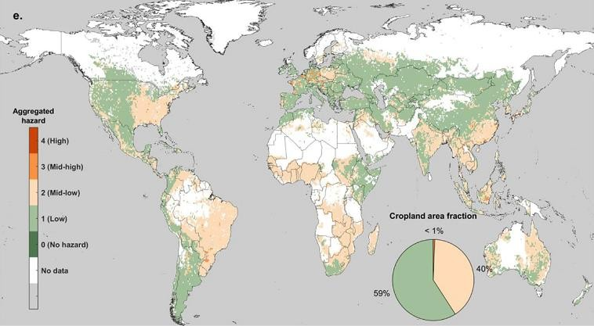

Рис. 2. Глобальна карта забруднення земель

Заходи з питань охорони земель включають:

* визначення необхідних прав і обов'язків власників, користувачів та орендарів з охорони і раціонального використання земель;
* встановлення повноважень державних і муніципальних органів щодо забезпечення охорони земель;
* встановлення необхідних правових режимів для різних категорій земель, введення заборон і дозволів ;
* заохочення сприятливою з точки зору охорони земель діяльності;
* встановлення заходів юридичної відповідальності за земельні правопорушення, а також порядку вилучення земель за їх неналежне використання.

Під час виконання класифікації причин забруднення земель, їх виникнення та запобігання їх появи варто врахувати Методику визначення розмірів шкоди, зумовленої забрудненням і засміченням земельних ресурсів через порушення природоохоронного законодавства, що встановлює порядок розрахунку розмірів відшкодування шкоди органами виконавчої влади, органами місцевого самоврядування, суб’єктами господарювання та фізичними особами, через забруднення земель хімічними речовинами, їх засмічення промисловими, побутовими та іншими відходами, допущеного внаслідок дії чи бездіяльності і поширюється на всі землі України незалежно від їх категорії та форм власності.

Забруднення земель тягне за собою цивільну, адміністративну та кримінальну відповідальність фізичних і юридичних осіб.

## Питання для підготовки до захисту практичної роботи

* 1. У чому різниця між забрудненням земель і забрудненням ґрунтів?
  2. Які ви знаєте види забруднення навколишнього природного середовища? Опишіть особливості кожного виду.
  3. Які ви знаєте види забруднень за просторовим поширенням?
  4. Які додаткові класифікації забруднень вам відомі?
  5. Найпоширеніші, на вашу думку, причини виникнення забруднення земель?
  6. Які заходи з охорони земель ви знаєте для запобігання забрудненню земель?
  7. Які види відповідальності тягне за собою забруднення земель фізичними та юридичними особами?